**移位寄存器及其应用**

**李明达 PB18020616**

## 实验目的

1、进一步掌握时序逻辑电路的设计步骤和方法；

2、熟悉和了解移位寄存器的工作原理功能及应用方法；

3、熟悉中规模4位双向移位寄存器的逻辑功能。

## 实验原理

* **具有寄存数据功能的逻辑电路称为寄存器。移位寄存器是指寄存器中所存的代码能够在移位脉冲的作用下依次左移或右移。**
* **根据存取信息的方式不同移位寄存器可分为：串入串出、串入并出、并入串出、并入并出四种形式。SD上面有一个横线，说明低电平有效，当接0的时候，会置零。同理RD是接0的时候，置一。**

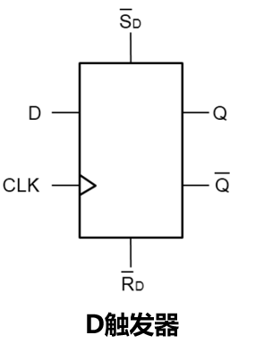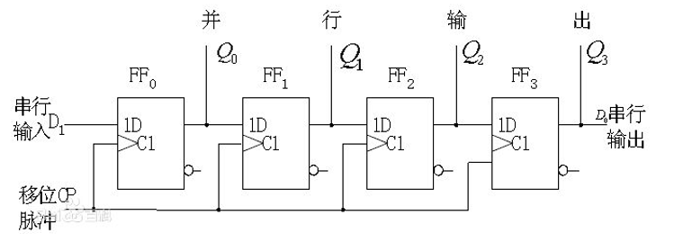

* **既能左移又能右移的移位寄存器称为双向移位寄存器，只需要改变左、右移的控制信号便可实现双向移位。根据存取信息的方式不同移位寄存器可分为：串入串出、串入并出、并入串出、并入并出四种形式。**

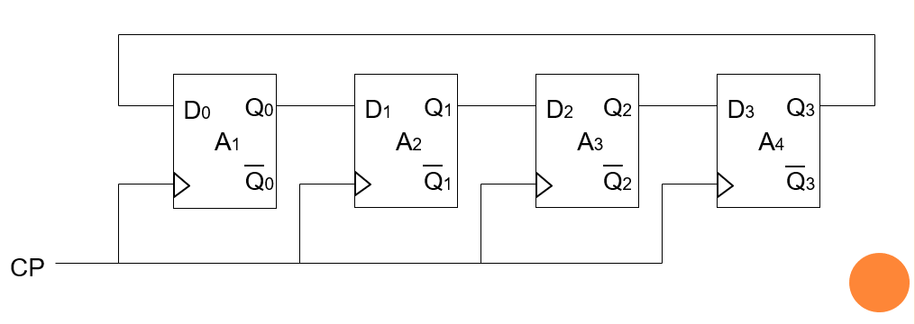

* **中规模双向移位寄存器型号为74LS194**

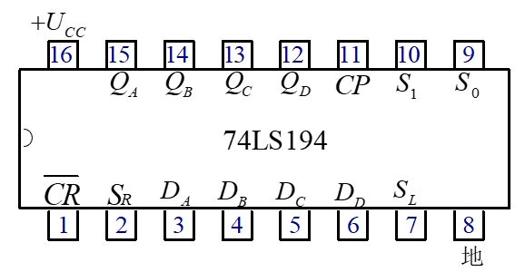

其中 DA、DB 、DC 、DD 为并行输入端；

QA、QB 、QC 、QD 为并行输出端；

SR为右移串行输入端，SL为左移串行输入端；

S1、S0为操作模式控制端；

CR为异步清零端，低电平有效，所以不需要清零的时候要接高电平；

CP为时钟脉冲输入端。

* 74LS194有5种不同操作模式：并行送数寄存，右移（方向由QA至QD），左移（方向由QD至QA），保持及清零。
* S1、S0和Rd端的控制作用如下表所示：

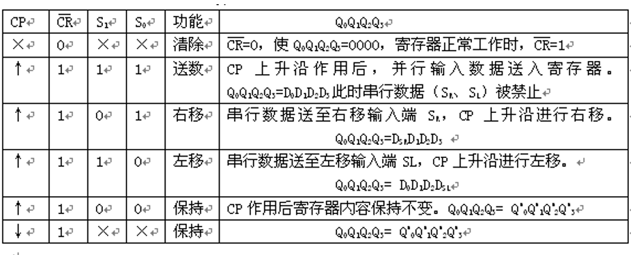

送数：一次搞定，四个输入给四个输出

右移：SR给QA，然后顺序右移，这是一个输入。

左移：同理

保持：不变

## 自启动

数字电子电路中的自启动：数字电路中的状态机在上电时，无论它处于什么初始状态，都会自动经过有限次的跳变后，最终进入设定的状态中。具有这种功能的电路，就叫做自启动电路。

## 实验器件

* 双D触发器74LS74
* 四位双向移位寄存器74LS194
* 两输入与非门74LS00

## 实验内容

1. 用四块D型触发器（二块74LS74）接成4位输出的移位寄存器。

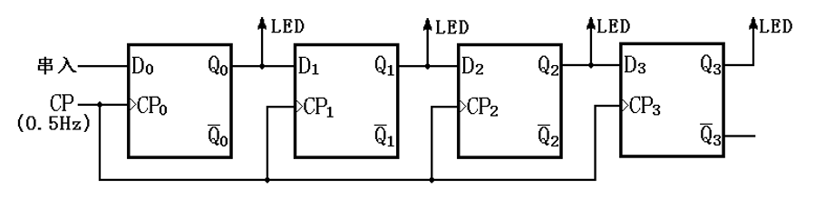

1. 从D0端串行输入，寄存器的初态分别置成Q3-Q0：0001，0110，0101，0111，在每种初态下，把D0接Q3，记录在CP作用下LED的工作状态。

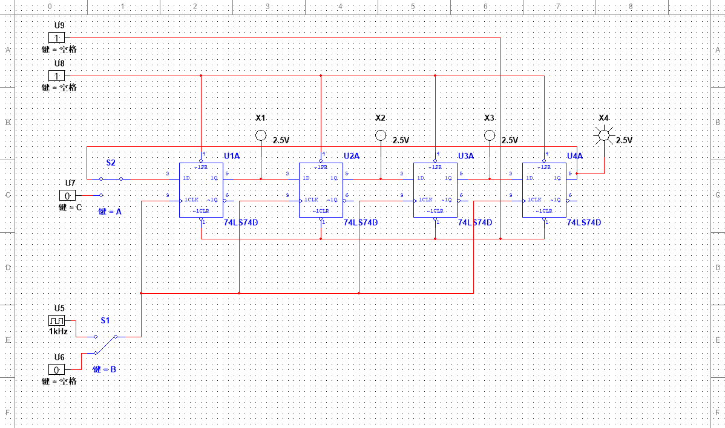

|  |  |  |  |  |
| --- | --- | --- | --- | --- |
| 初态是0001 | 灯1 | 灯2 | 灯3 | 灯4 |
| 初态0001 | 灭 | 灭 | 灭 | 亮 |
| 循环一次1000 | 亮 | 灭 | 灭 | 灭 |
| 循环两次0100 | 灭 | 亮 | 灭 | 灭 |
| 循环三次0010 | 灭 | 灭 | 亮 | 灭 |
| 循环回来0001 | 灭 | 灭 | 灭 | 亮 |

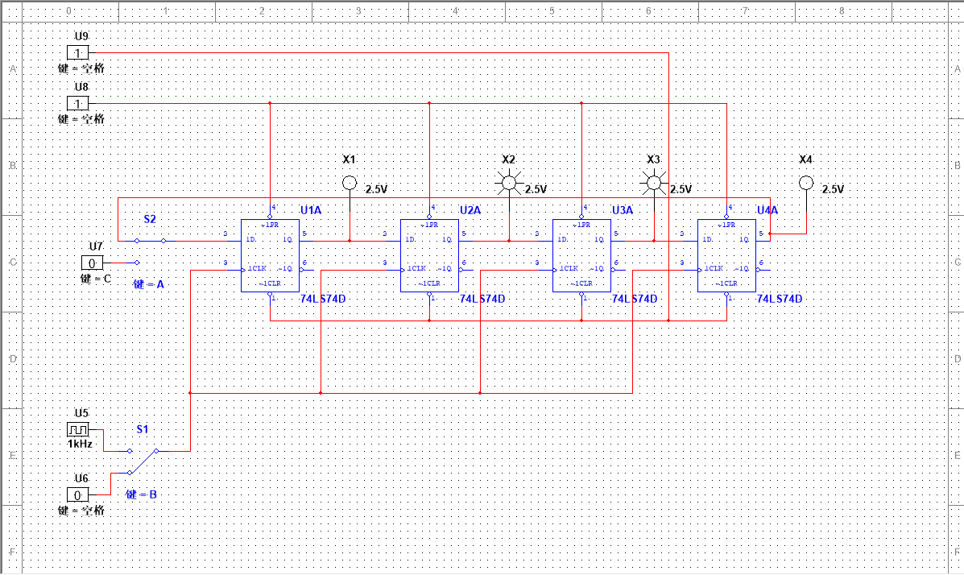

|  |  |  |  |  |
| --- | --- | --- | --- | --- |
| 初态是0110 | 灯1 | 灯2 | 灯3 | 灯4 |
| 初态0110 | 灭 | 亮 | 亮 | 灭 |
| 循环一次0011 | 灭 | 灭 | 亮 | 亮 |
| 循环两次1001 | 亮 | 灭 | 灭 | 亮 |
| 循环三次1100 | 亮 | 亮 | 灭 | 灭 |
| 循环回来0110 | 灭 | 亮 | 亮 | 灭 |

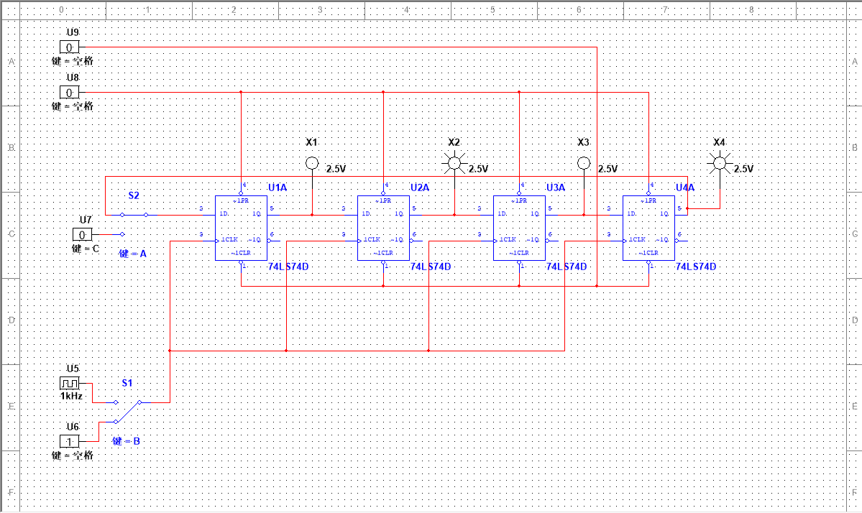

|  |  |  |  |  |
| --- | --- | --- | --- | --- |
| 初态是0101 | 灯1 | 灯2 | 灯3 | 灯4 |
| 初态0101 | 灭 | 亮 | 灭 | 亮 |
| 循环一次1010 | 亮 | 灭 | 亮 | 灭 |
| 循环两次0101 | 灭 | 亮 | 灭 | 亮 |
| 循环三次1010 | 亮 | 灭 | 亮 | 灭 |
| 循环回来0101 | 灭 | 亮 | 灭 | 亮 |

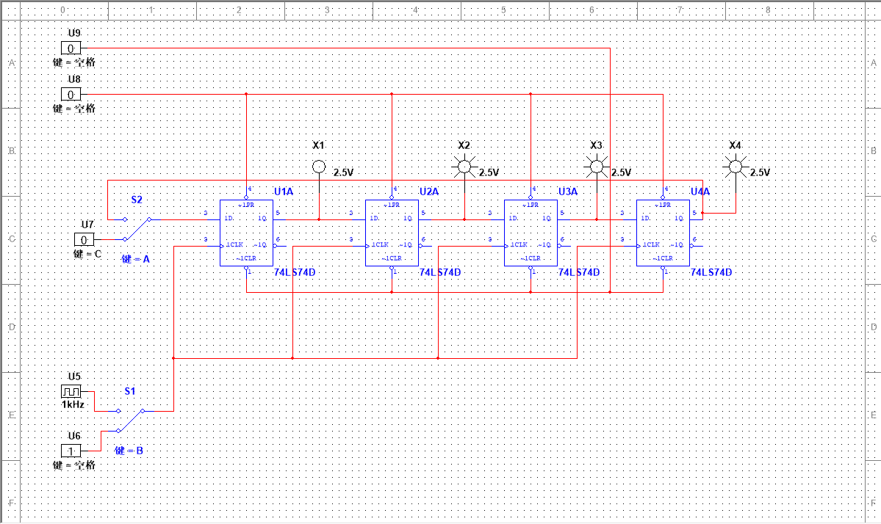

|  |  |  |  |  |
| --- | --- | --- | --- | --- |
| 初态是0111 | 灯1 | 灯2 | 灯3 | 灯4 |
| 初态0111 | 灭 | 亮 | 亮 | 亮 |
| 循环一次1011 | 亮 | 灭 | 亮 | 亮 |
| 循环两次1101 | 亮 | 亮 | 灭 | 亮 |
| 循环三次1110 | 亮 | 亮 | 亮 | 灭 |
| 循环回来0111 | 灭 | 亮 | 亮 | 亮 |

1. 从D0端串行输入，寄存器的初态分别置成Q3-Q0：0000和0101，把D0接 Q3，记录在CP作用下LED的工作状态。

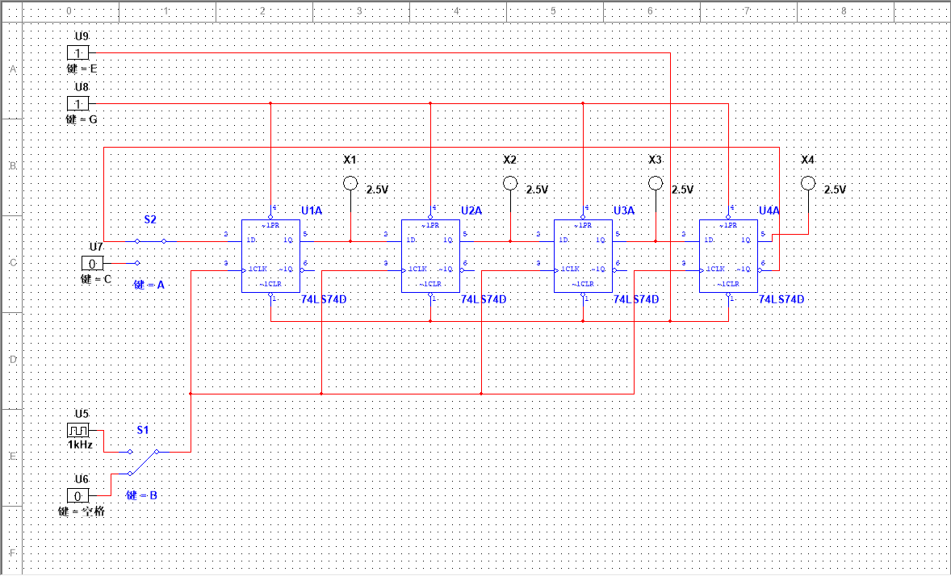

|  |  |  |  |  |
| --- | --- | --- | --- | --- |
| 初态是0000 | 灯1 | 灯2 | 灯3 | 灯4 |
| 初态0000 | 灭 | 灭 | 灭 | 灭 |
| 循环一次0000 | 灭 | 灭 | 灭 | 灭 |
| 循环两次0000 | 灭 | 灭 | 灭 | 灭 |
| 循环三次0000 | 灭 | 灭 | 灭 | 灭 |
| 循环回来0000 | 灭 | 灭 | 灭 | 灭 |

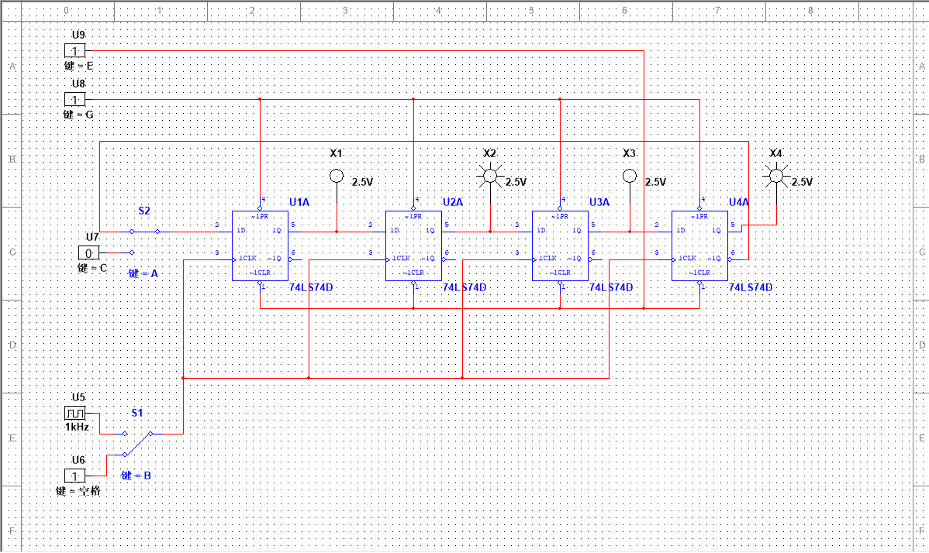

|  |  |  |  |  |
| --- | --- | --- | --- | --- |
| 初态是0101 | 灯1 | 灯2 | 灯3 | 灯4 |
| 初态0101 | 灭 | 亮 | 灭 | 亮 |
| 循环一次0010 | 灭 | 灭 | 亮 | 灭 |
| 循环两次1001 | 亮 | 灭 | 灭 | 亮 |
| 循环三次0100 | 灭 | 亮 | 灭 | 灭 |
| 循环四次1010 | 亮 | 灭 | 亮 | 灭 |
| 循环五次1101 | 亮 | 亮 | 灭 | 亮 |
| 循环六次0110 | 灭 | 亮 | 亮 | 灭 |
| 循环七次1011 | 亮 | 灭 | 亮 | 亮 |
| 循环回来0101 | 灭 | 亮 | 灭 | 亮 |

1. 自启动：D0 =Q1•Q2•Q3，记录在CP作用下LED工作状态（全状态转换图） 。

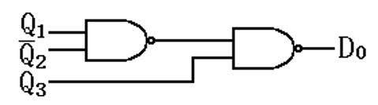

通过不断测试0000到1111的电路，可以得到如下的全状态转换图

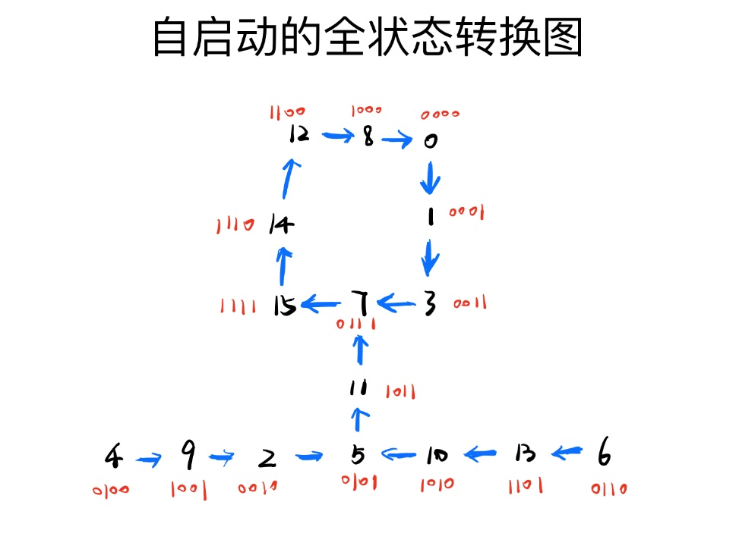

二、测试双向移位寄存器74LS194的逻辑功能

清零端CR接“1”，D0,D1,D2,D3,S1,S0分别接6个逻辑开关，CP接1Hz脉冲信号，Q0-Q3分别接4个LED

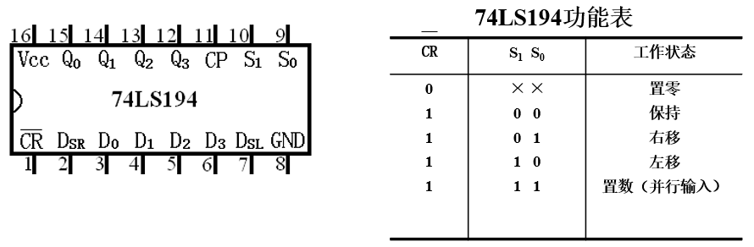

1. S1S0=11，D0D1D2D3分别取0110和1001，记录Q0-Q3的工作状态。

取0110

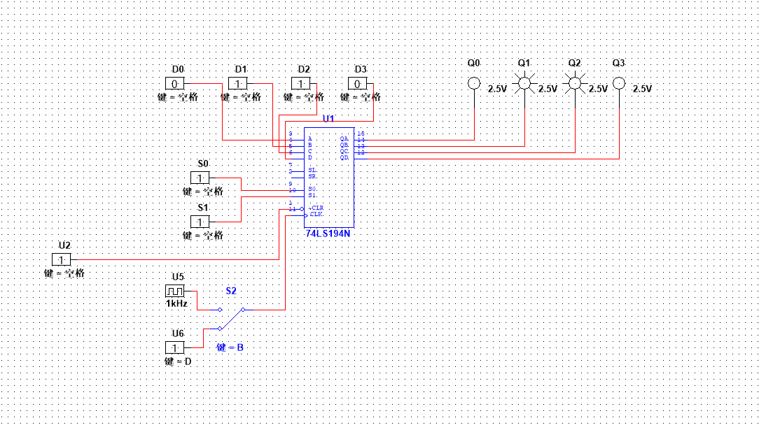

取1001

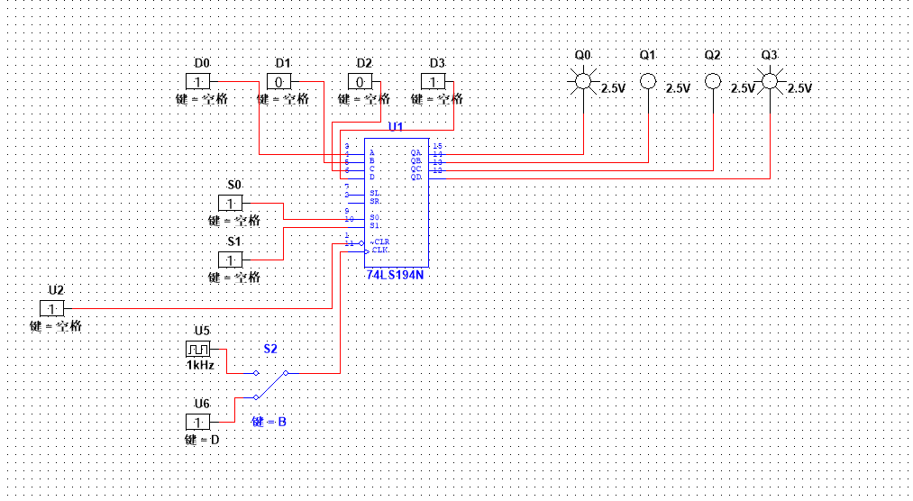

**此时工作状态是置数。**

1. S1S0=00，观察并记录Q0-Q3的状态。

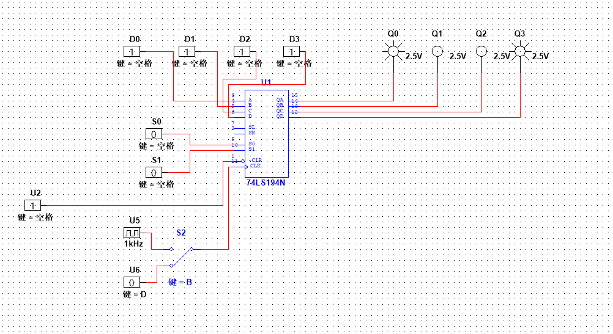

无论D0到D3怎么变，Q总是不变，此时的状态是**保持**。

1. S1S0=01，取初态Q0-Q3：1000，使DSR与Q3相连，记录Q0-Q3的工作状态。

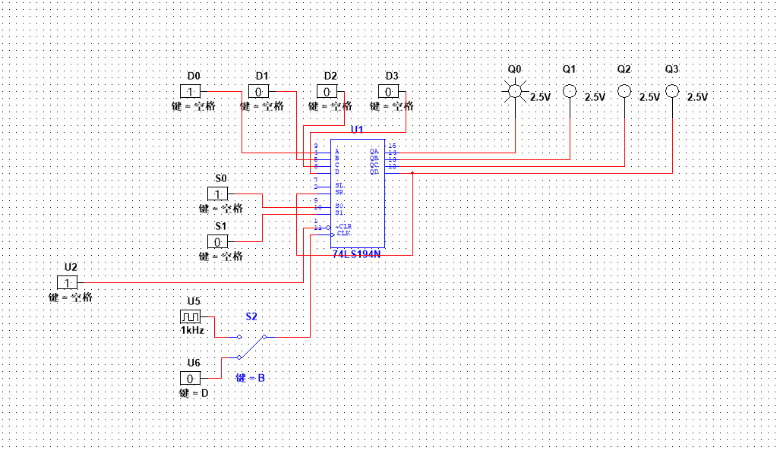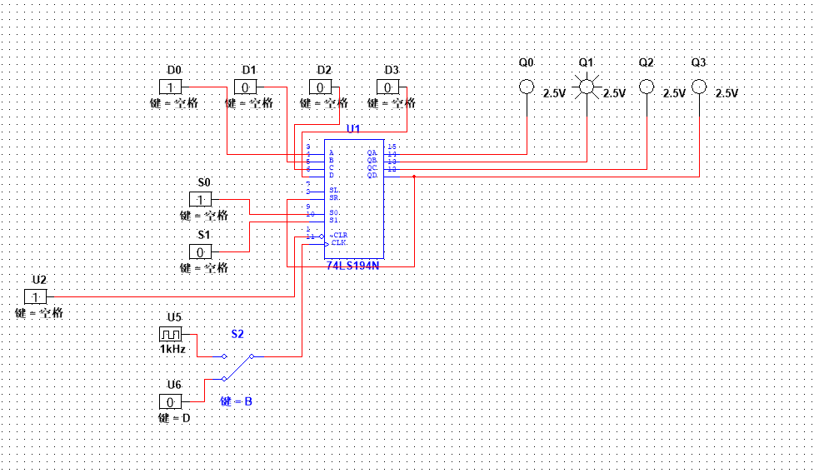

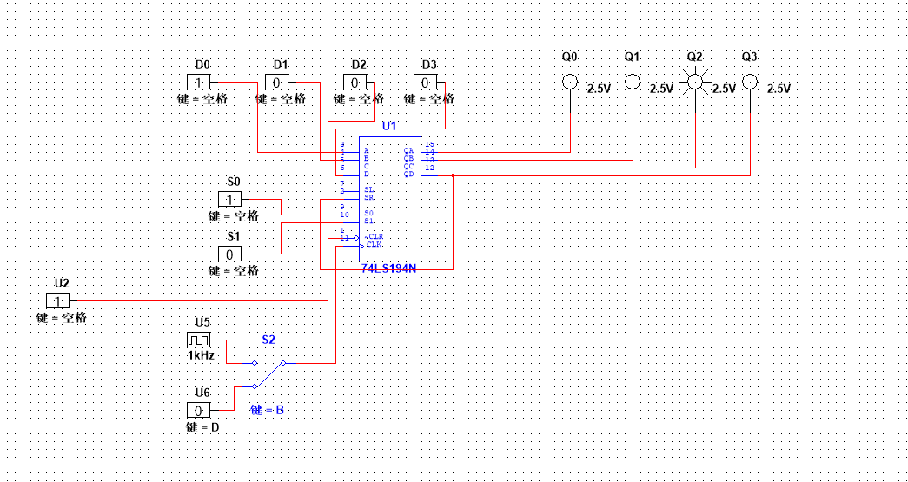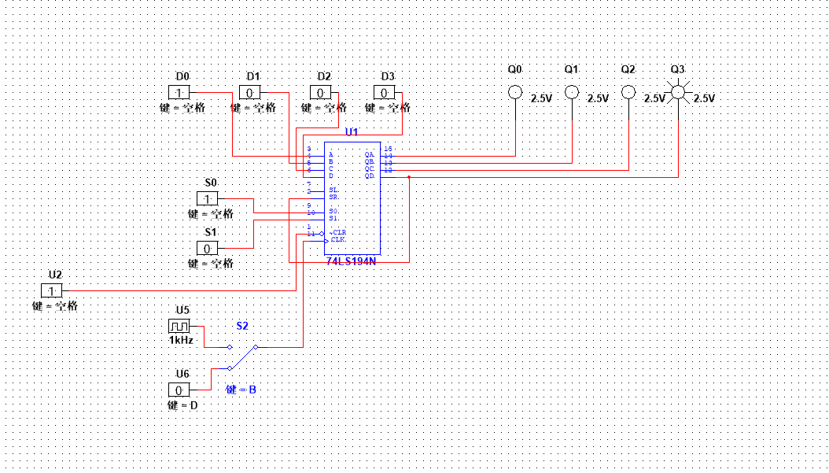

可以看出，此时工作状态是**右移**。

4. S1S0=10，取初态Q0-Q3：0001，使DSL与Q0相连，记录Q0-Q3的工作状态。

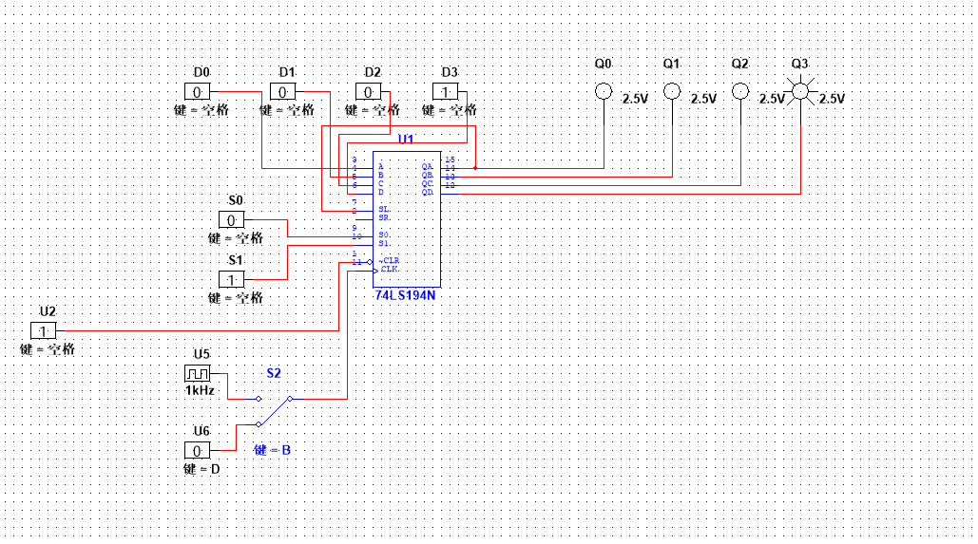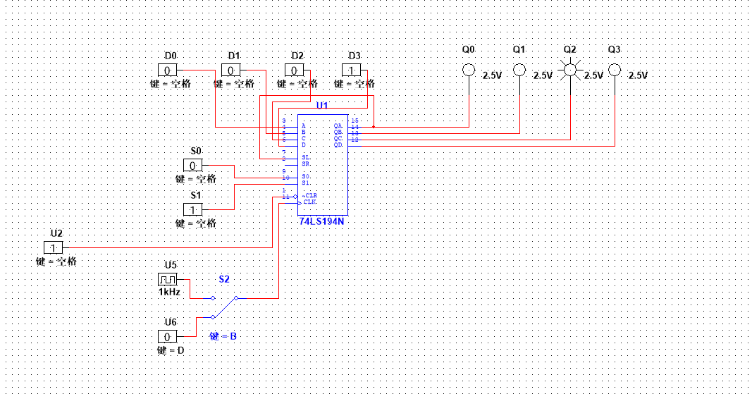

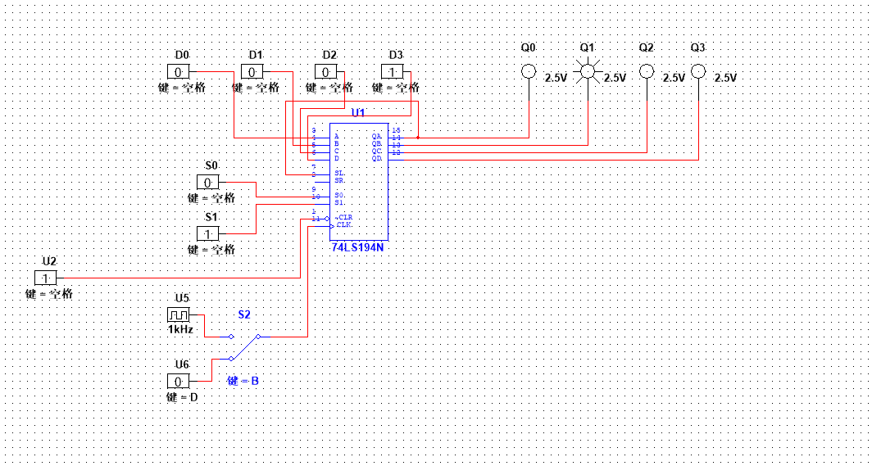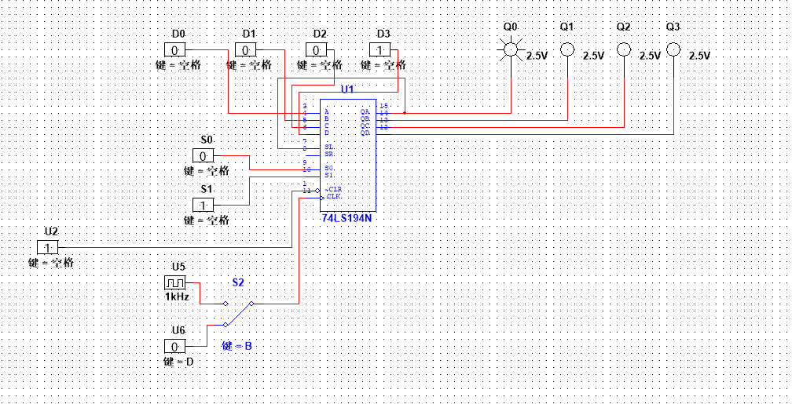

可以看出，此时工作状态是**左移**。

三、用74LS194组成包含启动开关的3位串并转换电路。

1、启动前，启动开关置0，194处于置数状态（S1S0=11）

2、启动开关置1，194进入右移状态（S1S0=01），输出端Q3依次输出N2N1N00

3、标志位0到达输出端后，194再次进入置数状态（S1S0=11）

4、循环输出N2N1N00N2N1N00...

搭建电路，画出逻辑图并记录状态转移图。

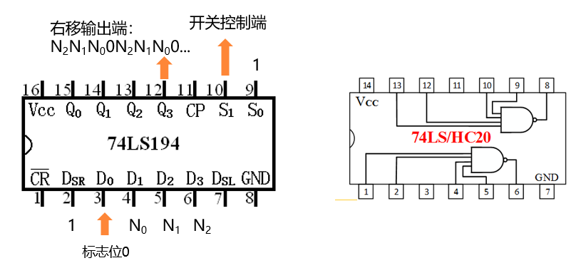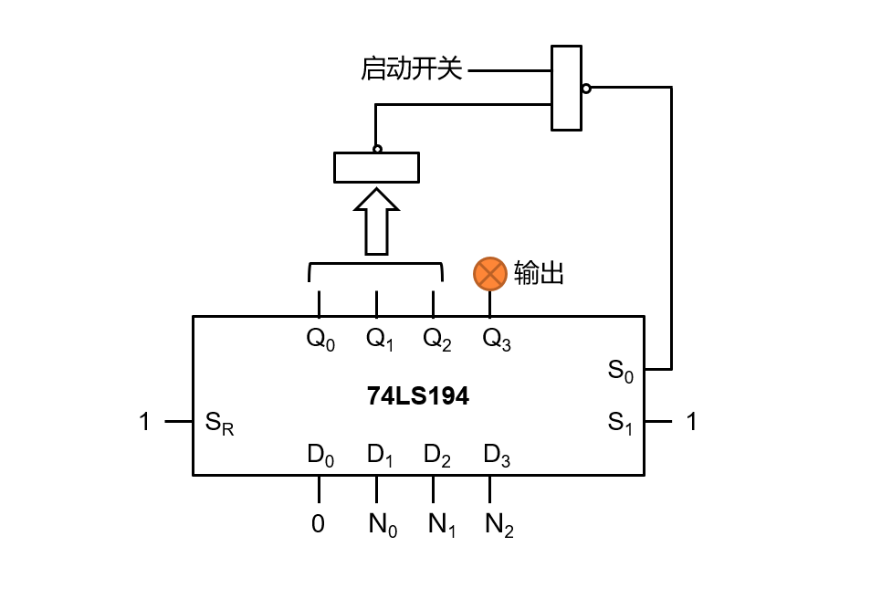

逻辑图如下

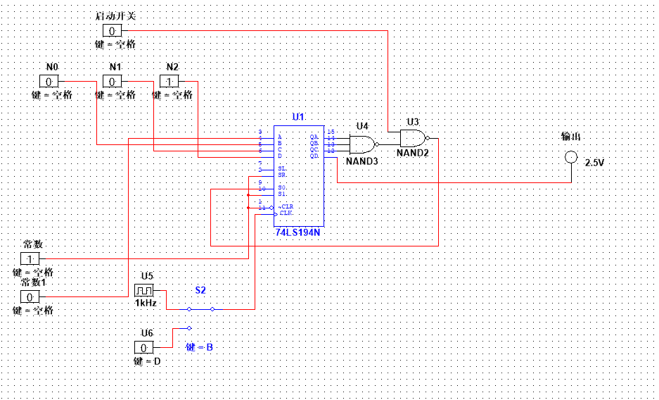

状态转移的过程：初始启动开关为0且由于D0会传递一个0，所以Q0是0，所以传递到启动开关测是1，此时NAND2的输出会是1，与S1形成11功能，即：置数。此时Ni传递到Qi上，而启动开关打开之后，S0处的值会变成0，从而变成右移的功能，由于SR恒为1，所以补进来的数全是1，当标志0运行到Q3处的时候，恰好填满三个0，此时会导致S0再次变成1，从而重复置数的功能。以此类推，可实现自动的串并转换电路。

状态转移图：输出序列满足自动的串并转换。（下图摘录自老师的课程）

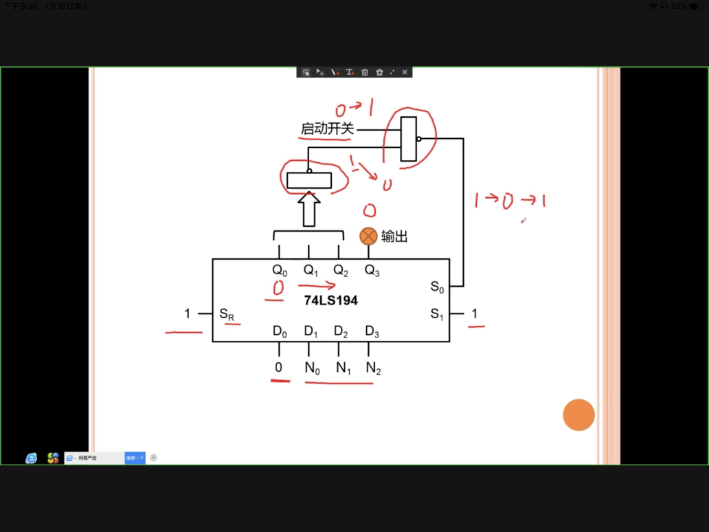

## 实验分析（包含在实验内容）

## 思考题

1. 在N位移位寄存器中，串行输入N位二进制数需要多少个CP？送数的次序应从高位至低位，还是低位至高位？

答：需要N个CP的触发，送数的顺序应该从高位往低位。

1. 设计一个按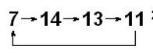循环计数的自启动四位环形计数器，画出逻辑图。

答：由题意，即：0111-1110-1101-1011，即把数字左移。

逻辑图如下：

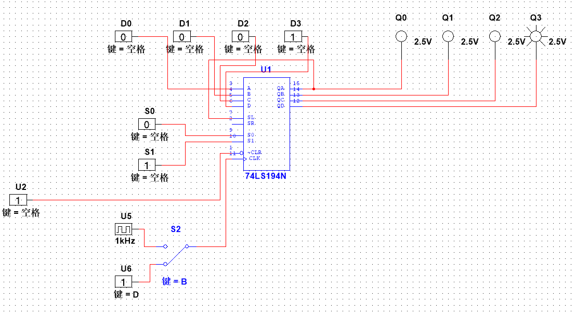

## 实验总结与建议

本实验利用Multisim软件进行门电路相关的实验，由于用电脑模拟基本上是理想的，所以实验结果和模拟的时间、环境条件几乎无关，因此实验可重复性比较高，比实际情况得到的结果更加理想，完成效果非常好。而在本实验中，我们掌握了时序逻辑电路的设计步骤和方法、熟悉和了解移位寄存器的工作原理功能及应用方法、熟悉中规模4位双向移位寄存器的逻辑功能。

我们在电路的模拟情景下，完成了一系列实验，包括时序逻辑电路的设计步骤和方法、移位寄存器等。这些要比之前的很多实验更有意思，也更能体会到设计的乐趣。

这些操作加深了我们对门电路工作原理的认识，也锻炼了我们对电子图像的认识和直观感知能力，同时又培养了我们对电子元件的兴趣。

线上实验确实能学到不少东西，不过我更希望能在返校之后亲手去把实验做一下。